新 作 推 荐
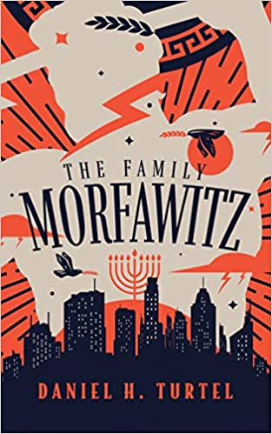
中文书名：《莫法维茨家族》
英文书名：The Family Morfawitz
作 者：Daniel Turtel
出 版 社：Blackstone Publishing
代理公司：Tessler /ANA/Claire Qiao
页 数：350页
出版时间：2023年2月
代理地区：中国大陆、台湾
审读资料：电子稿
类 型：文学

内容简介：

从第二次世界大战的余烬中，一个与试图摧毁他们的力量一样无情强大的家族就此崛起。在其不屈不挠的女主人的引导下，莫法维茨家族试图在纽约市的天际线上建立起自己的奥林匹斯山。这个引人入胜的故事由福克纳协会最佳小说奖得主创作。

正如她的父母逃离哥萨克一样，哈达萨·莫法维茨因纳粹逃离德国，来到纽约，开始建立她自己的王朝。她散布各种华丽谎言，讲述她实际平平无奇的家族在欧洲的历史，并为她迷人的弟弟们争取理想的婚姻。对于自己的婚姻，哈达萨选择了孤儿泽夫·克雷廷贝格----一个从集中营和战争的蹂躏中幸存下来的冷酷且棘手的年轻人。

他们一起无情地追求财富，甚至赶走了早年帮助过他们的家庭。但由于一个被打败的对手的诅咒，哈达萨抛弃了他们的长子；这对夫妇的地位迅速上升，直至跻身于公园大道犹太教堂上流社会。

那个被遗弃的儿子赫泽克尔就是我们的叙述者。通过一系列能与他母亲匹敌的阴谋技俩，他被委以重任，成为家族历史的记录者。他和年迈的泽夫坐在一起，看着老人回忆他充满残忍、冷漠和欲望的种种作为。这些第一次也是唯一一次被讲述的故事记录了泽夫的一生，从他在古森集中营当狱卒的时候，到他与许多私生子的父子关系，再到他对哈达萨血脉相连的承诺。

无论莫法维茨家族是值得敬畏还是引以为耻，最终一锤定音的时刻都在赫泽克尔手中，他终于有机会来对他的母亲作出回应。

《莫法维茨家族》是对奥维德（Ovid）《变形记》（Metamorphoses）和希腊罗马神话的一次重述，记录了一个跨越多代的犹太家庭传奇。
作者简介：

丹尼尔·图特尔（Daniel Turtel）, 在今年赢得了在威廉·福克纳-威廉智慧创意写作大赛（William Faulkner – William Wisdom Creative Writing Competition）中赢下了两个金奖。他是土生土长的新泽西州阿什伯里公园人（Asbury Park, NJ）。他2013年在杜克大学（Duke University）获得数学的本科学位。在杜克读书时，他就向传奇作家、泡沫剧作家迈克尔·马龙（Michael Malone）学习写作。毕业以后，他一直居住在纽约。他创作过的部分未出版作品入围过 Del Sol Press First Novel Competition、Pirate’s Alley Faulkner Society’s annual Faulkner – Wisdom Competition、the James Jones Literary Society’s First Novel Fellowship等赛事的短名单。他的短篇小说、散文与诗歌在上一年度的Faulkner – Wisdom competitions中入围，并最终获得第二名。他的短篇作品《白马》（White Horses）今年秋天将刊载在《巴尔的摩书评》（The Baltimore Review）上。这也是他的作品第一次登上全美发行的国家级杂志上。

谢谢您的阅读！
请将反馈信息发至：乔明睿（Claire Qiao）
安德鲁﹒纳伯格联合国际有限公司北京代表处
北京市海淀区中关村大街甲59号中国人民大学文化大厦1705室, 邮编：100872
电话：010-82449026
传真：010-82504200
Email: Claire@nurnberg.com.cn
网址：www.nurnberg.com.cn
微博：http://weibo.com/nurnberg
豆瓣小站：http://site.douban.com/110577/
微信订阅号：ANABJ2002

